Logo Collectivité | MODELE DE DELIBERATION  Fixant le choix de la convention de participation pour la prévoyance maintien de salaire et de la participation au financement de la protection sociale complémentaire risque prévoyance des agents  souscrite par le Centre de gestion des Pyrénées Orientales  pour les collectivités de moins de 350 agents  Après avis préalable du comité social territorial

Le ............……... (date), à ...........………............. (heure), en ........………......................................................(lieu) les membres du Conseil Municipal (ou autre assemblée) se sont réunis sous la présidence de ................................................................................... , convoqués le ………………….………… ,
Etaient présents : ........……………………………………………………………….………………………...................
Etaient absent(s) excusé(s) : .…………………………………………………………………………..........................
Le secrétariat a été assuré par : .................………………………….......................................................................

Monsieur le Maire (ou le Président) rappelle à l’assemblée que les décrets n° 2011-1474 du 8 novembre 2011 et n° 2022-581 du 20 avril 2022 relatifs aux garanties de protection sociale complémentaire et à la participation obligatoire des collectivités territoriales et de leurs établissements publics à leur financement instaurent l’obligation pour les collectivités et établissements publics de participer financièrement aux contrats de protection sociale complémentaire de leurs agents, et leur obligation de choisir soit la labellisation soit une convention de participation et de participer financièrement à compter du 01 janvier 2025.
Les modalités de mise en œuvre de cette participation doivent être fixées par l’organe délibérant, après avis du comité social territorial.

Objet : Protection Sociale complémentaire, volet Prévoyance : Convention de Participation assureur retenu (ALTERNATIVE COURTAGE/REMPART MUTUELLE) pour la période 2025-2030 : adhésion et participation financière

Le Maire/Le Président expose :

- que la collectivité (ou l'établissement) souhaite adhérer à la convention de participation attribuée à ALTERNATIVE COURTAGE/REMPART MUTUELLE souscrite par le Centre de gestion de la FPT des Pyrénées Orientales, pour la protection sociale complémentaire du personnel, volet « Prévoyance » (Maintien de salaire), à destination des agents qui en auront exprimé le souhait pour la période 2025-2030.

- que la participation doit être versée sous forme d’un montant mensuel unitaire par agent et que la participation de l’employeur peut être modulée en fonction :
* en fonction du traitement,
* au regard de la situation familiale des agents,

- que les garanties proposées aux agents de la collectivité sont les suivantes :
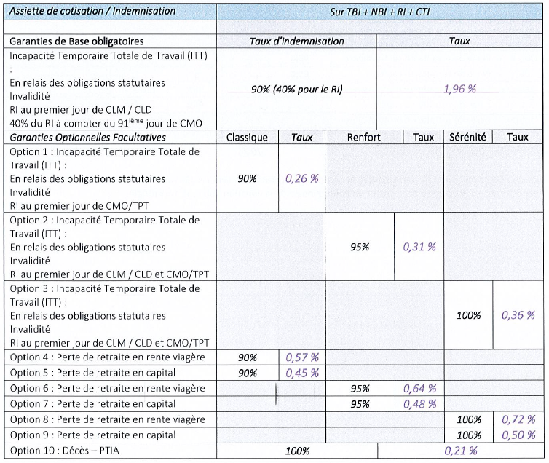
**PTIA (Perte Totale et Irréversible d’Autonomie)

Choix des garanties par l’agent
L’agent souscrit au minimum à la garantie de base obligatoire et peut compléter sa couverture en optant pour des garanties complémentaires parmi les 10 options ci-dessus exposées.
Calcul du montant de la cotisation de l’agent
L’assiette de cotisation est constituée par le montant des rémunérations brutes mensuelles de chaque agent assuré au titre du contrat :
Traitement brut indiciaire (TBI) + Nouvelle bonification indiciaire (NBI) + Régime indemnitaire (RI) + Complément de Traitement Indiciaire (CTI) le cas échéant.
A l’exclusion des charges sociales patronales.
Les prestations versées sont calculées en pourcentage des rémunérations nettes.

Vu le Code général des collectivités territoriales,

Vu les Articles L 452-42, L 827-1 à L 827-12 du Code général de la fonction publique,

Vu le Décret n° 2011-1474 du 8 novembre 2011 relatif à la participation des collectivités territoriales et de leurs établissements publics au financement de la protection sociale complémentaire de leurs agents ;
Vu l’ordonnance 2021-175 du 17 février 2021 relative à la protection sociale complémentaire dans la fonction publique

Vu le Décret n° 2022-581 du 20 avril 2022 relatif aux garanties de protection sociale complémentaire et à la participation obligatoire des collectivités territoriales et de leurs établissements publics à leur financement
Vu la délibération du Conseil d’Administration du CDG 66 en date du 9 avril 2024 ;
Vu l’avis du Comité Social Territorial réuni le ……………….. suite à la saisine de la collectivité/EPCI quant aux modalités de versement et montant de la participation financière.

Après en avoir délibéré, Le Conseil Municipal (ou autre assemblée),

DECIDE :

-d’adhérer à la convention de participation, dans le domaine de la protection sociale complémentaire, volet prévoyance, dont l’attributaire est ALTERNATIVE COURTAGE/REMPART MUTUELLE pour la période 2025-2030 et ce, aux conditions suivantes :
- de verser la participation financière aux agents :
• souscripteurs de la convention de participation adhérents au contrat, en position d’activité au jour de la prise d’effet du contrat ou au cours de son exécution et faisant l’objet d’une rémunération versée par la Collectivité :
* fonctionnaires (titulaires et stagiaires) en position d’activité.
* agents non titulaires de droit public (en contrat continu d’une durée minimale de 12 mois)
* apprentissage, alternances (en contrat continu d’une durée minimum de 12 mois)
* agents de droit privé – contrats aidés par l’Etat d’une durée minimum de 12 mois
* agents fonctionnaires titulaires et contractuels en CDI de la collectivité ou de l’établissement mis à disposition
* agents en détachement au sein de la collectivité, de l’établissement (pour une durée minimum de 12 mois)
Les agents considérés doivent travailler à temps complet, partiel ou non complet.
- d’acter l’impossibilité de participer à tout contrat de prévoyance n’entrant pas dans le cadre de la convention ci-dessus visée.
- de fixer le montant de la participation financière pour tous les agents adhérents à la Convention de Participation d’ALTERNATIVE COURTAGE/REMPART MUTUELLE pour la période 2025-2030, selon les modalités suivantes : ……….. € mensuel (la participation au financement de la complémentaire prévoyance ne pourra, quant à elle, être inférieure à 20% d'un montant de référence qui est de 35 €, soit 7 € par agent et par mois.)
(ajouter éventuellement :)
Modulation possible en fonction du traitement, ou au regard de la situation familiale des agents.

Il est précisé que la participation de la collectivité ne peut en aucun cas être supérieure au coût réel de la cotisation.

- d’inscrire au budget les crédits nécessaires.

- d’autoriser le Maire (ou le Président) à procéder à toutes formalités afférentes et à signer tous documents relatifs à l’adhésion à la présente convention de participation.

ADOPTÉ : à l’unanimité des membres présents
ou
à .................. voix pour
à .................. voix contre
à .................. abstention(s)

Fait à........................, le ..................
prénom, nom et qualité du signataire

- Publié le : ………………………………………………………………

Le Maire (ou le Président) certifie sous sa responsabilité le caractère exécutoire de cet acte qui pourra faire l’objet d’un recours devant le tribunal administratif compétent dans un délai de deux mois à compter de sa transmission au représentant de l’Etat et de sa publication.
Le Tribunal Administratif de Montpellier 6,rue Pitot 34000 MONTPELLIER peut être saisi au moyen de l’application informatique télérecours citoyen accessible par le biais du site www.telerecours.fr.

Les dispositions de la présente délibération prendront effet après transmission aux services de l’Etat et publication.

